5月30日飞机舰船活动情况
5月30日，共核实外（台）飞机10批11架次、舰艇9艘次；含中国的全部三海活动共27条独立记录。统计按活动参与数量计，不等同于去重机体或舰体数。附图1展示当日核实窗口的整点参与量，时间未知记录不补造窗口。
一、重要军事动向
（1）韩国P-8A“海神”反潜巡逻机1架次，在黄海执行反潜巡逻，核实活动窗口05:07—07:32[F13]。
（2）韩国P-8A“海神”反潜巡逻机2架次，在黄海执行反潜巡逻，核实活动窗口08:14—10:39[F14]。
（3）俄罗斯瓦良格号导弹巡洋舰1艘次，在美济礁附近海域执行海上监视侦察，核实活动窗口14:06—16:31[F20]。
（4）德国法兰克福号综合补给舰1艘次，在东海执行海上补给训练，核实活动窗口05:34—07:59[F23]。
中国当日核实活动：直-20舰载反潜直升机1架次，在赤尾屿海域执行反潜巡逻，核实活动窗口05:23—07:48[F01]；歼-15D电子战飞机1架次，在东海执行电子侦察，核实活动窗口08:03—10:28[F02]；无侦-7高空侦察无人机1架次，在南海执行情报监视侦察，核实活动窗口08:41—10:06[F03]；空警-500预警机1架次，在南海执行空中警戒，核实活动窗口11:59—13:24[F04]；歼-15T舰载战斗机1架次，在黄海执行对海突击训练，核实活动窗口14:17—16:42[F05]；空警-600舰载预警机1架次，在南海执行情报监视侦察，核实活动窗口17:35—19:00[F06]；071型船坞登陆舰1艘次，在东海中部执行联合巡航，核实活动窗口14:28—16:53[F17]；054B型导弹护卫舰1艘次，在海南岛东南海域执行远海训练，核实活动窗口20:20—22:45[F18]。中国主要机舰活动见附图2。
二、重点态势分析
分析问题：韩国P-8A黄海反潜记录体现任务集中，还是活动规模增长？
最稳定的信号是黄海反潜巡逻重复出现。较早5月5日为南海海上侦察巡逻2架次，12日为黄海联合巡逻1架次；21、25、26、27、28、30日均有黄海反潜巡逻，后段为六个日期、七起活动、11架次。这是已核实集合的任务集中，不能外推为整段只执行反潜。[H01—H09]
三段依据分别为5月5日南海侦察、12日黄海联合巡逻、21日起黄海反潜。12日至21日九日间隔不能补写为在场；后段多个证据日重复，才是其与前两次孤立记录的实质差别。21日至28日每个证据日数量在1至2架次间变化，没有单调增长。[H01—H07]
5月30日05:07—07:32的1架次与08:14—10:39的2架次分别核实，合计3架次。窗口不重叠，不能称3架同时在场，也不能用第二次数量覆盖第一次。此前五个反潜证据日各核实一条活动，本日为两条，支持局部的活动条数比较；覆盖是否相等、是否同一机体再次出动仍未知。[H03—H09]
本节缺少节点前版本可确认的部署日程或同口径活动基线，因此无法把反潜记录增多归因于新装备形成战备。装备的一般能力也不能补成当次任务证据。
黄海反潜在六个日期重复，比早期各一次的侦察和联合巡逻更像稳定任务分配；这是优先核查的解释。观察选择也能造成相同结果：若反潜更容易被记录或通过三源核验，其在核实集合中的集中程度就会偏高。节点两条不重叠窗口说明当日核实活动多了一起，但不能消除覆盖差异。判断规模是否增加，应比较相同覆盖时段的活动条数与参与量，并另查机体标识；当前最稳固的结论是反潜任务多日重复，而非持续值班或机群扩大。[H01—H09]
本节引用与跨日证据索引
2025.5.5 P-8A“海神”反潜巡逻机2架次，在南海执行海上侦察巡逻，核实活动窗口02:27—04:52[H01]。
2025.5.12 P-8A“海神”反潜巡逻机1架次，在黄海执行联合巡逻，核实活动窗口20:31—22:56[H02]。
2025.5.21 P-8A“海神”反潜巡逻机2架次，在黄海执行反潜巡逻，核实活动窗口05:07—07:32[H03]。
2025.5.25 P-8A“海神”反潜巡逻机2架次，在黄海执行反潜巡逻，核实活动窗口05:07—07:32[H04]。
2025.5.26 P-8A“海神”反潜巡逻机1架次，在黄海执行反潜巡逻，核实活动窗口05:07—07:32[H05]。
2025.5.27 P-8A“海神”反潜巡逻机2架次，在黄海执行反潜巡逻，核实活动窗口05:07—07:32[H06]。
2025.5.28 P-8A“海神”反潜巡逻机1架次，在黄海执行反潜巡逻，核实活动窗口05:07—07:32[H07]。
2025.5.30 P-8A“海神”反潜巡逻机1架次，在黄海执行反潜巡逻，核实活动窗口05:07—07:32[H08]。
2025.5.30 P-8A“海神”反潜巡逻机2架次，在黄海执行反潜巡逻，核实活动窗口08:14—10:39[H09]。
三、外（台）机舰活动情况
（1）俄罗斯：飞机0批0架次，舰艇2艘次。
守护级导弹护卫舰1艘次，在南康暗沙海域执行反潜巡逻，核实活动窗口02:16—04:41[F19]。
瓦良格号导弹巡洋舰1艘次，在美济礁附近海域执行海上监视侦察，核实活动窗口14:06—16:31[F20]。
（2）印度：飞机0批0架次，舰艇2艘次。
卡尔瓦里级常规潜艇1艘次，在东海南部执行海上巡逻，核实活动窗口05:56—07:21[F21]。
卡尔瓦里级常规潜艇1艘次，在赤尾屿海域执行战备巡逻，核实活动窗口11:10—13:35[F22]。
（3）德国：飞机0批0架次，舰艇1艘次。
法兰克福号综合补给舰1艘次，在东海执行海上补给训练，核实活动窗口05:34—07:59[F23]。
（4）意大利：飞机1批1架次，舰艇1艘次。
F-35B短距起降战斗机1架次，在南海执行战备警巡，核实活动窗口14:55—16:20[F07]。
加富尔号航空母舰1艘次，在苏岩礁附近海域执行编队警戒部署，核实活动窗口11:48—13:13[F24]。
（5）新西兰：飞机1批1架次，舰艇0艘次。
P-8A“海神”反潜巡逻机1架次，在济州岛西部海域执行联合巡逻，核实活动窗口17:13—19:38[F08]。
（6）日本：飞机1批1架次，舰艇0艘次。
E-767预警与控制机1架次，在曾母暗沙海域执行预警指挥，核实活动窗口05:45—07:10[F09]。
（7）法国：飞机0批0架次，舰艇1艘次。
戴高乐号航空母舰1艘次，在南海执行编队警戒部署，核实活动窗口11:21—13:46[F25]。
（8）澳大利亚：飞机2批2架次，舰艇1艘次。
P-8A“海神”反潜巡逻机1架次，在东海执行反潜巡逻，核实活动窗口17:29—19:54[F10]。
EA-18G“咆哮者”电子攻击机1架次，在南海执行电子侦察，核实活动窗口20:31—22:56[F11]。
柯林斯级常规潜艇1艘次，在黄海中部执行例行部署，核实活动窗口17:24—19:49[F26]。
（9）菲律宾：飞机1批1架次，舰艇0艘次。
FA-50PH轻型战斗机1架次，在南海执行空中警戒，核实活动窗口02:27—04:52[F12]。
（10）韩国：飞机3批4架次，舰艇0艘次。
P-8A“海神”反潜巡逻机1架次，在黄海执行反潜巡逻，核实活动窗口05:07—07:32[F13]。
P-8A“海神”反潜巡逻机2架次，在黄海执行反潜巡逻，核实活动窗口08:14—10:39[F14]。
E-737空中预警管制机1架次，在北康暗沙海域执行预警指挥，核实活动窗口20:09—22:34[F15]。
（11）马来西亚：飞机1批1架次，舰艇1艘次。
苏-30MKM多用途战斗机1架次，在温州外海执行战备警巡，核实活动窗口02:49—04:14[F16]。
莱库号导弹护卫舰1艘次，在东海油气田海域执行自由航行，核实活动窗口08:52—10:17[F27]。
其他国家及台湾活动见附图4；美国活动另见附图3。所有活动均按节点当日核实集合统计。
四、美重要武器平台部署情况
当日没有满足三源核验条件的美国三海平台活动。这里只报告活动记载；同级舰艇名称不能识别单一舰体，现有记录不足以推断完整部署范围或确定意图。美国主要机舰活动见附图3。
五、次日关注重点
核查当日韩国P-8A两段黄海反潜窗口的机体标识与观测覆盖，区分同机再次出动与不同飞机参与；不能把合计3架次解释为3架同时在场。[F13]
F编号对应当日明细；附图1—4与正文采用同一当日核实集合。

附图1
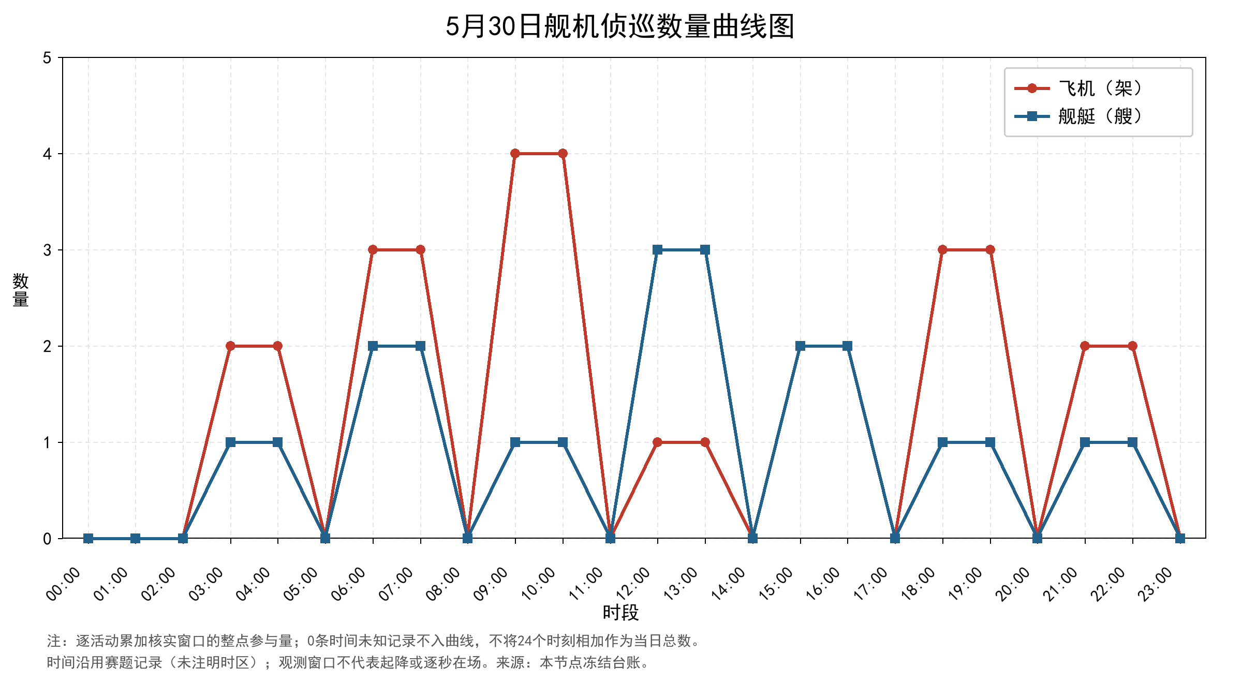

附图2
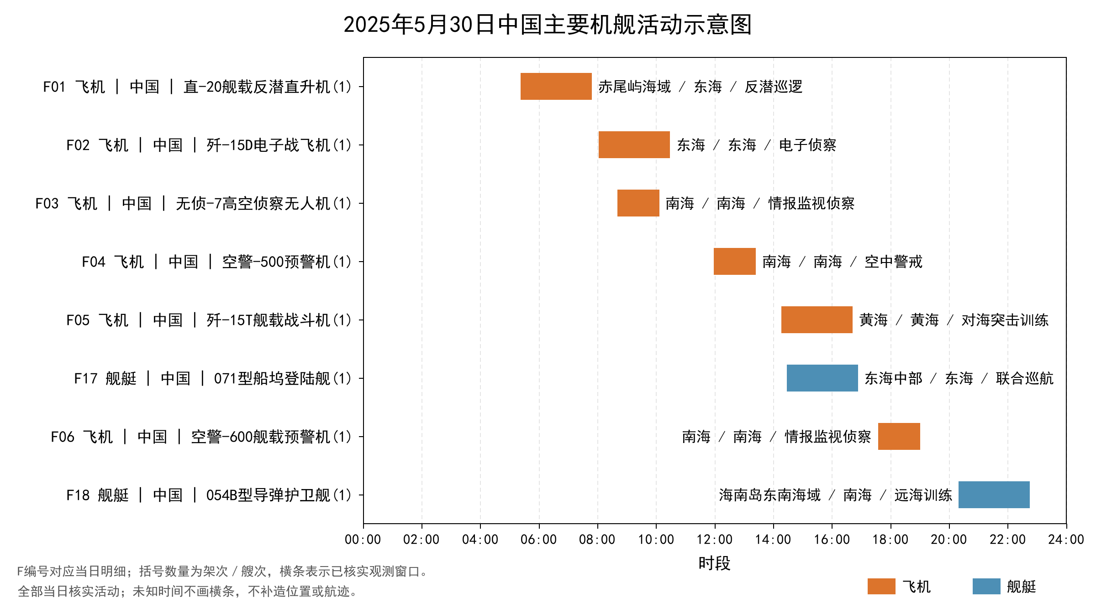

附图3
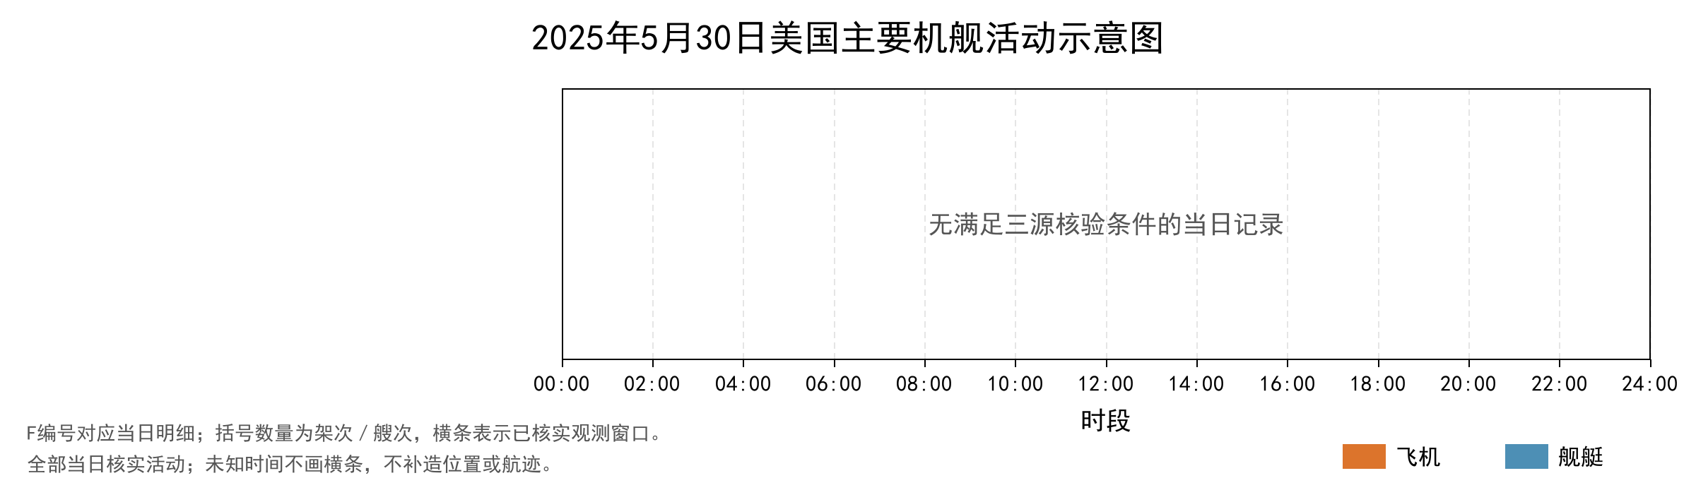

附图4
